**完成部分**

我的项目完成了3个部分

1. SPI 全双工传输
2. 动态生成crc校验码
3. 从内存读取数据和将数据存储至内存

**仿真波形**

1，起始阶段

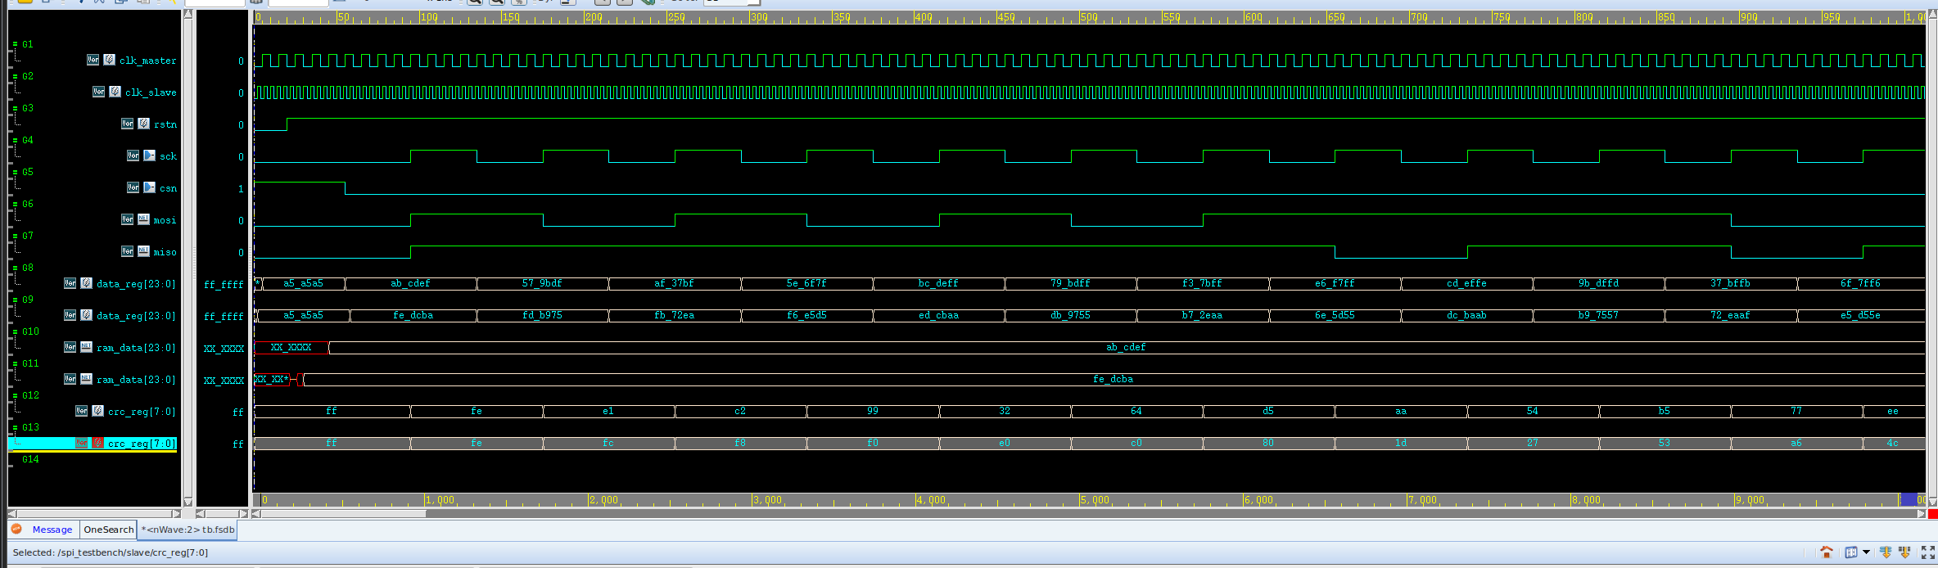

2，结束阶段

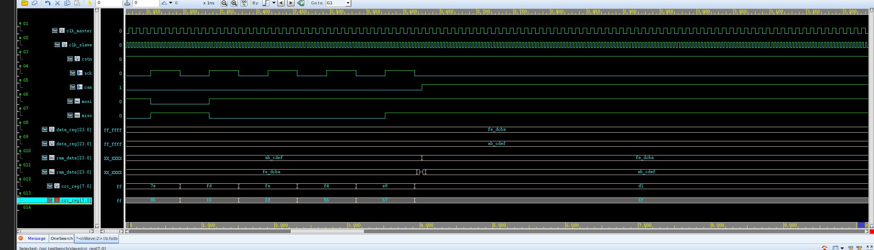

可以看到在不同的时钟频率下主设备和从设备仍然能够成功互相传输数据

**简要说明**